附件3
中国新闻奖新闻摄影参评作品推荐表

标题 |  | （北京冬奥会）苏翊鸣夺得单板滑雪男子坡面障碍技巧银牌 |  |  |  |  |  |  | 作品类别 | 新闻摄影 单幅 类  （单幅/组照/国际传播）
作者 |  | 富田 |  |  |  |  |  |  | 编辑 | 张九玲 满会乔 熊然
原创单位 |  | 中国新闻社 |  |  |  |  |  |  | 刊播单位 | 中国新闻社
刊播版面  (名称及版次) |  | 图片电讯通稿 |  |  |  |  |  |  | 刊播日期 | 2022年 02 月07 日
新媒体  作品网址 |  | 网站、客户端和微博、微信账号发布作品填报。
所配合的文字报道的标题 |  |  |  |  |  | 注：仅供配合文字报道的作品填报
︵  作采  品编  简过  介程  ︶ | 苏翊鸣收获了中国体育代表团冬奥会历史上的首枚单板滑雪奖牌，在拍摄时，记者观察到远端有奥运五环，选择以五环为背景，拍摄到苏翊鸣牵手五环的图片。
社  会  效  果 | 该图片播发后，被多家海外华媒采用，且在后续的报道中，也被多次用作人物配图。
推  荐  理  由 | 该图片构图巧妙，主题突出，背景处理得当，细节丰富。同意推荐。  签名：  （盖单位公章）  2023年 月 日
初  评  评  语 | 初评评委会填报评语。主要负责人签名并加盖单位公章。  签名：  （盖单位公章）  2023年 月 日
联系人  （作者） |  | 富田 |  |  |  |  | 手机 | 13810657723 |  | 电话
电子邮箱 |  |  | futian@chinanews.com.cn |  |  |  |  |  |  | 邮编 |  | 100037
地址 |  |  | 北京西城区百万庄南街12号
以下仅供自荐作品填写
获奖项名称等级
推荐人姓名 |  |  |  |  |  |  | 单位及职称 |  |  |  | 手机
推荐人姓名 |  |  |  |  |  |  | 单位及职称 |  |  |  | 手机
此表可从中国记协网www.zgjx.cn下载。

（北京冬奥会）苏翊鸣夺得单板滑雪男子坡面障碍技巧银牌
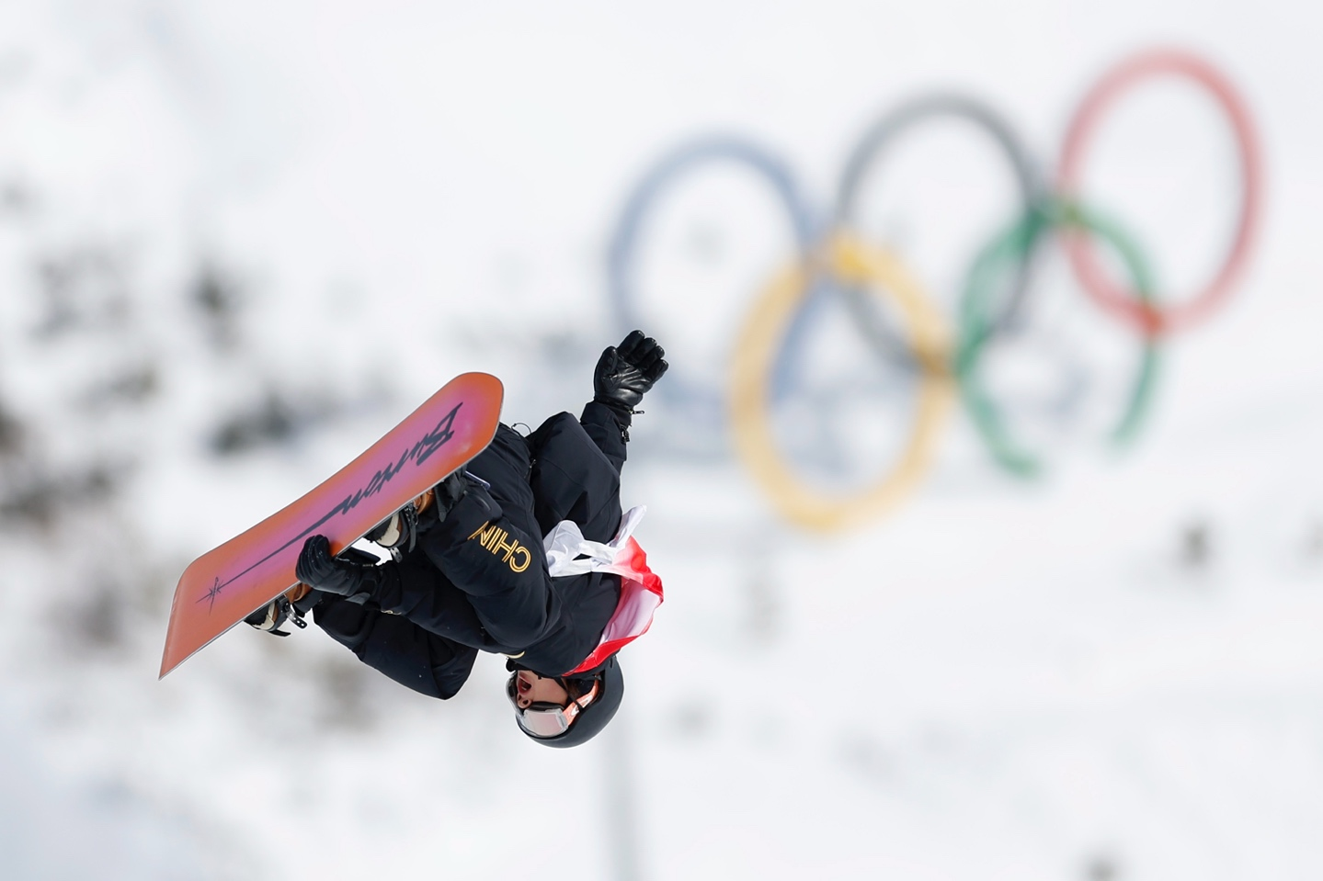
2月7日，北京2022年冬奥会单板滑雪项目男子坡面障碍技巧决赛在张家口云顶滑雪公园举行。中国选手苏翊鸣夺得男子坡面障碍技巧银牌。图为中国选手苏翊鸣在比赛中。中新社记者 富田 摄

